參考 https://www.mathsisfun.com/data/standard-normal-distribution-table.html 所提供關於 standard normal distribution 所提供的數據，並且參考 DM4 Sec. 5.2 與上課投影片說明，回答以下這一些問題。
假設在測試某一分類器分類品質時
測試案例數為 2000
分類正確數目是 1800
假設 confidence 取 90%
則 confidence interval 是多少？

Ans:
N = 2000, S = 1800, f = 1800/2000 = 0.9, z = 1.645
confidence interval(p) = [0.889, 0.911]

假設在測試某一分類器分類品質時
測試案例數為 1000
分類正確數目是 900
假設 confidence 取 90%
則 confidence interval 是多少？
Ans:
N = 1000, S = 900, f = 900/1000 = 0.9, z = 1.645
confidence interval(p) = [0.8844, 0.9156]

假設在測試某一分類器分類品質時
測試案例數為 1000
分類正確數目是 900
假設 confidence 取 99%
則 confidence interval 是多少？

Ans:
N = 1000, S = 900, f = 900/1000 = 0.9, z = 2.576
confidence interval(p) = [0.8756, 0.9244]

參考 DM4 Table 5.8
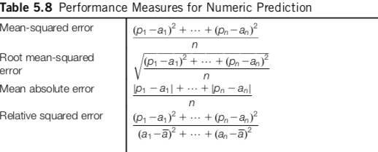

假設 ai=i, pi=i-1, i=1,2,3,4,5
mean-squared error 是多少
ANS: ((0-1)^2 + (1-2)^2 + ….) /5 = 1+1+1+1+1 / 5 = 5/5 = 1
relative-squared error 是多少
ANS: ((0-1)^2 + (1-2)^2 + …) / (1-3)^2 + (2-3)^2 + (3-3)^2 + (4-3)^2 + (5-3)^2 = 5 / (4 + 1 + 0 + 1 + 4) = 5/10 = 1/2
假設 ai=10i, pi=10i+1, i=1,2,3,4,5
mean-squared error 是多少
ANS: ((11-10)^2 + (21-20)^2 + ….) /5 = 1+1+1+1+1 / 5 = 5/5 = 1

relative-squared error 是多少
ANS: ((11-10)^2 + (21-20)^2 + …) / (10-30)^2 + (20-30)^2 + (30-30)^2 + (40-30)^2 + (50-30)^2 = 5 / (400 + 100 + 0 + 100 + 400) = 5/1000 = 1/200

